С детьми своими наблюдаем –
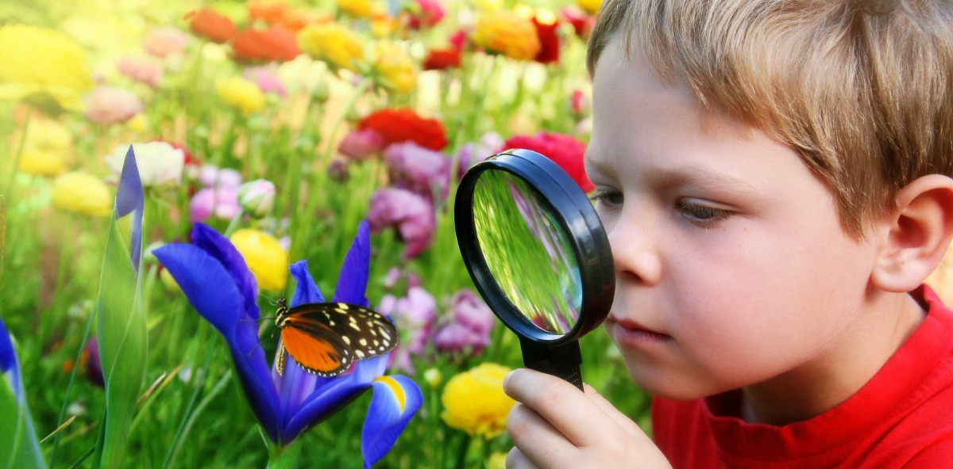
внимание, память у них развиваем!

Уважаемые родители!
Предлагаем вам дома с детьми провести наблюдение за насекомыми, если вы их увидите на даче, за окном или по дороге в магазин. В процессе наблюдения ваш ребёнок научится сравнивать насекомых по существенным общим признакам.

Предложите ребёнку отгадать загадки:
Сок цветов душистых пьет, У нее четыре крыла,
Дарит нам и воск, и мед. Тело тонкое, словно стрела,
Людям всем она мила. И большие-большие глаза.
А зовут ее ... (Пчела). Называют ее ... (Стрекоза).

Очень маленький на вид, Она ярка, красива,
Надоедливо звенит, Изящна, легкокрыла.
Прилетает вновь и вновь, Сама похожа на цветок,
Чтобы выпить нашу кровь. Пьет хоботком душистый сок.
(Комар) (Бабочка)

Задайте ребёнку вопросы:
- Как, одним словом называются отгадки?
- Каких ещё насекомых ты знаешь?

Предлагаем вам вместе с ребёнком просмотреть видеоролик про насекомых. Для просмотра пройдите ниже по ссылке:
Ссылка для просмотра видеоролика

Задайте ребёнку вопросы:
- Какие насекомые опыляют цветы?
- Какие изменения происходят в жизни насекомых весной?
- Где живут насекомые?
- Чем питаются насекомые?
- Как они передвигаются?
- Какие насекомые приносят пользу?

Следующее наблюдение можно провести за велосипедистом и велосипедом. В ходе данного наблюдения ваш ребёнок закрепит знания о назначении велосипеда и научится быть внимательным.

Уточните у ребёнка, чем отличается детский велосипед от взрослого. Предложите рассмотреть ребёнку изображение и найти 5 отличий.

Предлагаем ребёнку заучить стихотворение Ирины Морозовой «Велосипед»:

Он такой блестящий, гладкий,- Со своим велосипедом
Рама, руль, два колеса! Я как рыцарь на коне,
Глажу я его украдкой, И когда на нем я еду,
Мой восторг не описать. Ничего не страшно мне.
Если вдруг начнется гроза, то у вас будет возможность провести наблюдение из окна за грозой. Данное наблюдение познакомит вашего ребёнка с понятием «гроза», обогатит словарный запас ребёнка.

Рекомендуем рассказать детям о том, что когда плохая погода, внутри облака накапливается электричество. Молния – это гигантская электрическая искра. Молния нагревает окружающий воздух. Горячий воздух сталкивается с более холодным, и раздаётся гром. Молния во время грозы очень опасна. Очень часто попадает в высокие, одиноко стоящие предметы, может разнести в щепки дерево и устроить пожар. Нельзя стоять под деревом вовремя грозы. Гроза - красивое, но очень опасное явление природы.

Предложите ребёнку рассмотреть иллюстрацию и ответить, какие погодные явления изображены на ней.
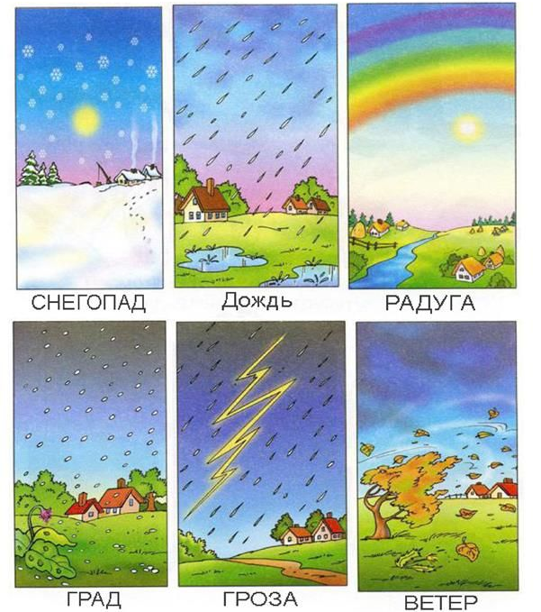

Мы надеемся, что наши рекомендации помогут Вам и вашим детям провести с пользой время.
С уважением, педагоги МБДОУ ДС «Чебурашка» г. Волгодонска

Использован материал: И.В. Кравченко, Т.Л. Долгова. Прогулки в детском саду. Старшая и подготовительная к школе группы.

